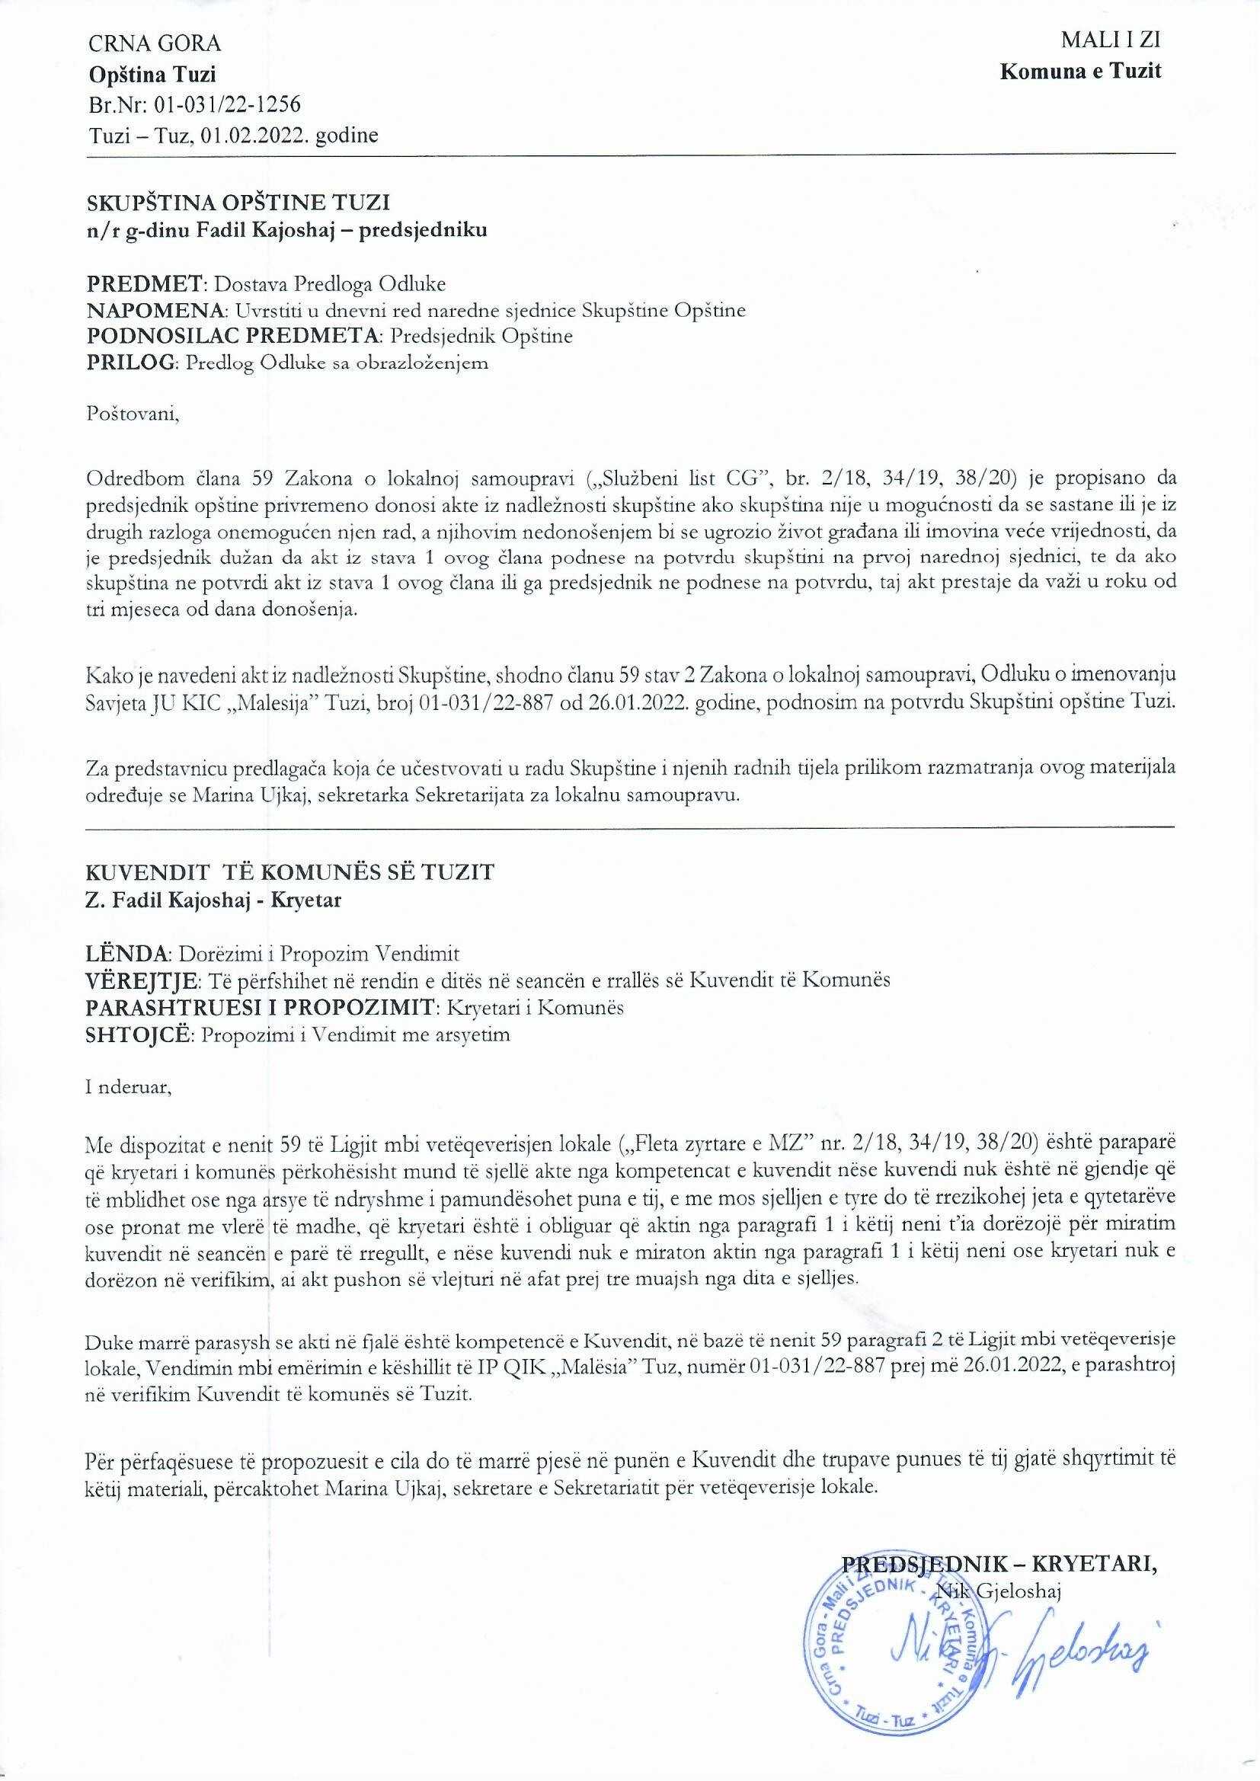
Na osnovu člana 38 stav 1 tačka 2, a u vezi sa članom 59 Zakona o lokalnoj samoupravi („Službeni list Crne Gore”, br. 2/18, 34/19, 38/20), člana 53 stav 1 tačka 2 Statuta opštine Tuzi („Službeni list Crne Gore – opštinski propisi”, br. 24/19, 05/20) i člana 44 stav 2 Zakona o kulturi („Službeni list CG”, br. 49/08, 16/11 i 38/12), na sjednici Skupštine opštine Tuzi održanoj _____.2022. godine, donijeta je

ODLUKA

o potvrdi Odluke o imenovanju Savjeta JU KIC „Malesija” Tuzi

Član 1
Potvrđuje se Odluka o imenovanju Savjeta JU KIC „Malesija” Tuzi, broj 01-031/22-887 od 26.01.2022. godine, koju je donio predsjednik Opštine Tuzi.

Član 2
Ova odluka stupa na snagu danom objavljivanja u „Službenom listu Crne Gore – Opštinski propisi”.

Broj: 02-030/22-
Tuzi, ___.2022.godine

SKUPŠTINA OPŠTINE TUZI
PREDSJEDNIK,
Fadil Kajoshaj

O b r a z l o ž e nj e

PRAVNI OSNOV:
Pravni osnov za donošenje ove odluke, sadržan je u članu 38 stav 1 tačka 2 Zakona o lokalnoj samoupravi, kojim je propisano da skupština opštine donosi propise i druge opšte akte, članu 59 istog zakona kojim je propisano da predsjednik opštine privremeno donosi akte iz nadležnosti skupštine ako skupština nije u mogućnosti da se sastane ili je iz drugih razloga onemogućen njen rad, a njihovim nedonošenjem bi se ugrozio život građana ili imovina veće vrijednosti, da je predsjednik dužan da akt iz stava 1 ovog člana podnese na potvrdu skupštini na prvoj narednoj sjednici, te da ako skupština ne potvrdi akt iz stava 1 ovog člana ili ga predsjednik ne podnese na potvrdu, taj akt prestaje da važi u roku od tri mjeseca od dana donošenja.
Članom 53 stav 1 tačka 2 Statuta opštine Tuzi kojim je propisano da Skupština donosi propise i druge opšte akte.
Članom 44 stav 2 Zakona o kulturi propisano je da Predsjednika i članove savjeta javne ustanove, čiji je osnivač opština, imenuje i razrješava nadležni organ opštine.

RAZLOZI ZA DONOŠENJE:
Opština Tuzi, u skladu sa Odlukom o privremenim uređenju odnosa između Glavnog grada i Opštine Tuzi do konačne raspodjele imovine za stvaranje uslova za rad opštineTuzi, mora u što kraćem roku stvoriti uslove priopisane zakonom za nesmetano funkcionisanje Ustanove, a to podrazumijeva imenovanje Savjeta Javne ustanove kao organa upravljanja, jer je Savjetu koji je imenovan od strane Skupštine Glavnog grada istekao mandat.

SADRŽAJ ODLUKE:
Čanom 1 Odluke imenuje se Savjet JU KIC „MALESIJA” TUZI, član Savjeta iz redova zaposlenih dopuniće se nakon sprovedene procedure izbora predstavnika zaposlenih u JU KIC „MALESIJA”.
Članom 2, članovima Savjeta imenovanih od strane Skupštine Glavnog grada je prestao mandat po sili zakona.
Članom 3 propisano je da mandat Savjeta Javne ustanove traje četri godine.
Članom 4 propisano je da ova odluka stupa na snagu danom objavljivanja u „Službenom listu Crne Gore – Opštinski propisi”.

